



**Análisis y Diseño de Sistemas de Información (Programador Universitario) Ingeniería de Software I (Licenciatura en Informática – Ingeniería en Informática)**

**Trabajo Práctico N°1 Sistema de información**

Describir con el nivel de detalle que considere necesario el “Sistema de Información” del Sistema de gestión de alumnos de la FACET:

Consideraciones para el trabajo:

1. En su descripción debe identificar e incluir:
   1. Información.
   2. Personas.
   3. Recursos.
   4. Actividades que relacionen los 3 elementos nombrados anteriormente.
   5. Objetivo del sistema de información.
   6. Desarrollar por lo menos para 3 actividades esquemas donde se relacionen la información, los recursos y las personas que intervienen en la misma
2. Información del sistema

* Alumnos:
* Nombre completo
* DNI
* Carrera/s
* Historia académica.
* Inscripciones a materias
* Inscripciones a exámenes
* Profesores:
* Nombre completo
* DNI
* Departamento
* Materia/s que dicta
* Carreras:
* Nombre
* Plan de Estudios
* Materias:
* Nombre
* Correlativas
* Profesor Titular
* Exámenes:
* Fecha
* Lugar
* Hora
* Materia

1. Personas intervinientes en el sistema y responsabilidades

* Alumno.
* Inscripción a materias y exámenes
* Solicitud de becas
* Gestión de trámites y solicitud de constancias.
* Profesor.
* Carga de calificaciones.
* Personal de sección alumnos.
* Generar planillas de inscripción para materias y exámenes.
* Carga de calificaciones
* Emisión de constancias.
* Personal de tesorería
* Registro de pagos de trámites.
* Emisión de constancias de pago.
* Decano
* Aprobación de solicitudes.

1. Recursos del sistema

* Libreta Universitaria:
* Alumno
* Materias
* Calificaciones
* Constancias (inscripción, alumno regular, pago de trámites, etc)
* Tipo
* Alumno
* Fecha de emisión
* Actas/Planillas para entrega de calificaciones:
* Profesor
* Materia
* Alumnos
* Calificaciones de alumnos
* Estado
* Planillas de inscripción:
* Profesor
* Materia
* Alumnos inscriptos
* Comisión
* Notas (Pedidos de los alumnos y notas al decano. Ejemplo: inscripción fuera de término, excepción de correlativas, etc):
* Alumno
* Solicitud
* Motivo
* Dinero.

1. Actividades del sistema

* Inscripción en las materias
* Presentación de la documentación del alumno.
* Verificación de correlativas.
* Generación de planilla de inscriptos.
* Inscripción en la carrera.
* Presentación de la documentación del alumno y ficha de inscripción.
* Abono de la inscripción.
* Agregar alumno al acta de inscritos de la carrera y el año correspondiente.
* Reinscripción
* Presentación de datos personales actualizados del alumno.
* Abono y emisión de comprobante de pago.
* Completar planilla de reinscripción.
* Emitir comprobante.
* Inscripción a exámenes.
* Presentación de la documentación del alumno.
* Verificación de la condición del alumno de rendir (ej: correlativas).
* Generación de planilla de inscriptos.
* Inscripción fuera de término.
* Presentación de la nota inscripción fuera de término.
* Abono de la inscripción.
* Verificación de correlativas.
* Agregar alumno a planilla de inscriptos.
* Carga de calificaciones.
* Presentación del acta de calificaciones.
* Anotar la calificación en la libreta universitaria del alumno.
* Emisión de constancias de alumno regular.
* Pedido de constancia y abono de la misma.
* Verificación de condiciones para recibirla.
* Emisión de la constancia.

1. Objetivo del sistema

El objetivo del sistema es la administración y el control de la situación académica y administrativa de los alumnos de la FACET, y brindar un medio para la gestión de trámites del alumno.



* 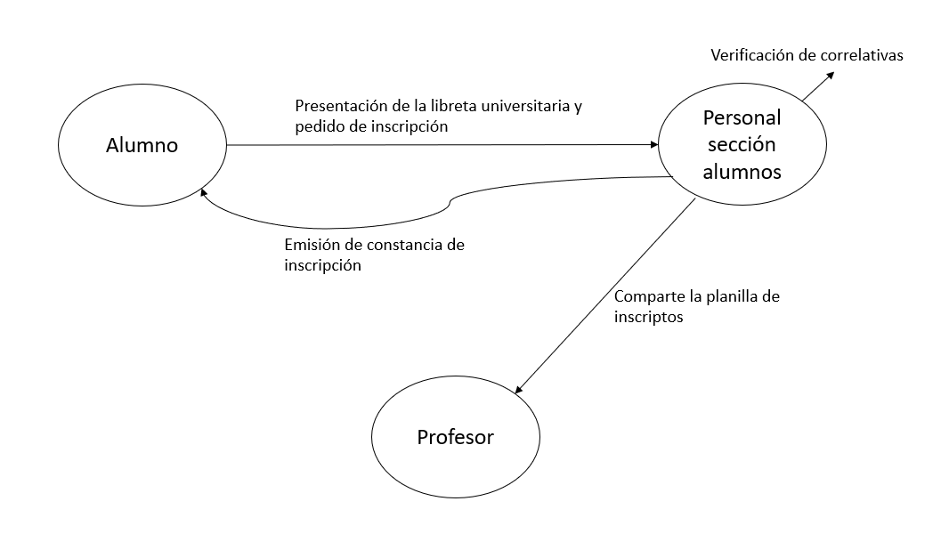Inscripción a materias.
* Carga de calificaciones

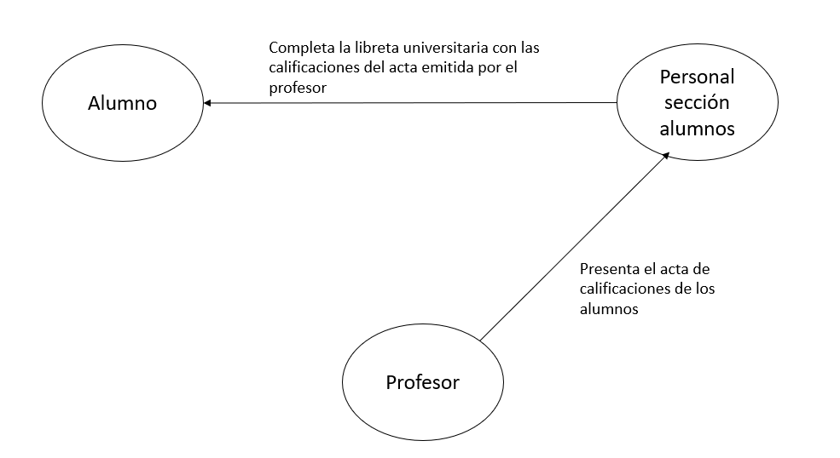

* Emisión de Constancias de Alumno Regular

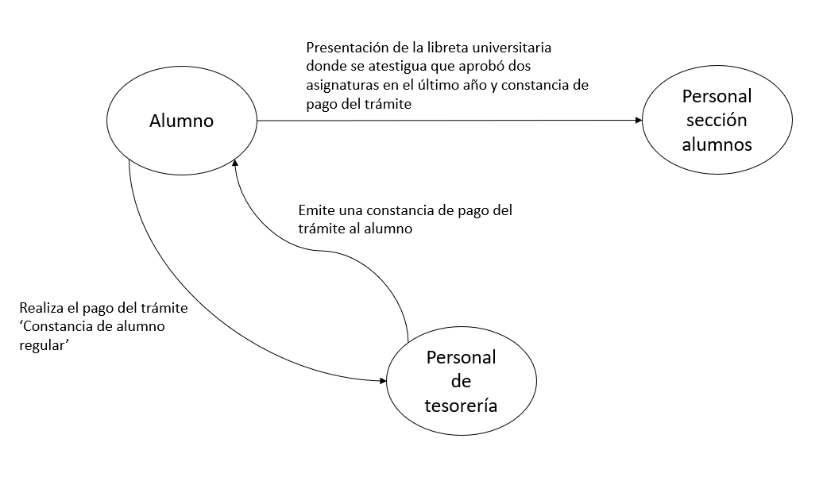

**Nota:** Puede utilizar cualquier esquema, diagrama o notación para realizar la descripción de las actividades, siempre y cuando la información proporcionada sea clara, consistente y no ambigua.